РОССИЯ – многонациональное государство, более 200 национальностей на территориях современной Российской Федерации проживает в мире и согласии, понимая сложившиеся в обществе традиции и обычаи различных этносов и представителей религиозных сословий.
Конституцией Российской Федерации всем гражданам гарантируется равенство прав и свобод человека и гражданина независимо от пола, расы, национальности, языка, происхождения, имущественного и должностного положения, места жительства, отношения к религии, убеждений, принадлежности к общественным объединениям. Именно многонациональный народ Российской Федерации стал создателем основного документа России, который благополучно более двух десятков лет стоит на страже защиты прав и свобод человека и гражданина.
ЭКСТРЕМИЗМ – высоко общественно опасное явление, имеющее далеко идущие последствия. Термин «экстремизм» происходит от латинского слова «extremus» - крайний. Сама по себе приверженность к какой-то особой точке зрения, постановка ее в центр внимания не является чем-то общественно-опасным. Другой вопрос, как осуществляется ее отстаивание и как это соотносится с охраняемыми законом правами, свободами, законными интересами других людей, общества, государства?

Противодействие экстремистским проявлениям регламентировано Федеральным законом «О противодействии экстремистской деятельности», исполнение требований которого обязательно для всех граждан России. Ответственность за совершение правонарушений и преступлений экстремистского характера предусмотрена Кодексом об административных правонарушениях и Уголовным кодексом Российской Федерации.
Зачастую проявление экстремизма становится результатом противоправной деятельности общественных объединений, в том числе лидеры и участники которых придерживаются идей националистического толка.
В Российской Федерации деятельность и создание общественных объединений, цели или действия которых направлены на насильственное изменение основ конституционного строя и нарушение целостности Российской Федерации, подрыв безопасности государства, создание вооруженных формирований, разжигание социальной, расовой, национальной и религиозной розни, запрещена. Организация и участие в общественных объединениях экстремистского толка квалифицируются ст. 282.1 Уголовного кодекса Российской Федерации.
Проявления деятельности организаций такого рода и их представителей негативно отражаются на истории нашего родного города – Города-героя, жители которого во время Великой Отечественной войны 1941-1945 гг., не взирая на происхождение, национальность и отношение к религии проявили совместную стойкость и отвагу, защищая Ленинград от рук фашистских захватчиков, ведомых идеей мононации – преобладанием белой (арийской) расы.
Пропаганда неонацизма и агрессивного национализма нашла распространение в сети Интернет, уличных массовых акциях, деятельности общественных объединений и групп граждан, сформировавшихся под едиными лозунгами и интересами (например, околофутбольные группировки, неформальные объединения, молодежные субкультуры и др.). Примерно половина опрошенных граждан, входящих в группу риска (ранее привлеченных к административной ответственности) подтверждает, что среди их круга знакомых лиц есть представители деструктивных общественных и религиозных объединений.

ШАГАЯ ПО СЕТИ, ОГЛЯНИСЬ!

Осуществляя Интернет-серфинг нельзя забывать, что ИНТЕРНЕТ, являясь главным информационным полем всего человечества, несет в себе потенциальную опасность «заражения» молодого неокрепшего организма экстремистскими воззрениями, где их распространители опираются на псевдопатриотические настроения и псевдорелигиозные чувства.
Согласно проведенным социологическим исследованиям именно сеть Интернет является основным источником информации об осуществлении деструктивной деятельности общественных и религиозных объединений
Пользователи сети Интернет, придерживающиеся радикальных взглядов, используют в своих целях ее возможности, в том числе манипулятивное воздействие на граждан, которого надо остерегаться.
Находясь в свободном Интернет-пространстве, изучая тот или иной информационный ресурс важно понимать, в каком виртуальном сообществе происходит общение, относится ли изучаемый материал к запрещенным и не признан ли он экстремистским. Ознакомиться с Федеральным списком экстремистских материалов можно на сайте Министерства юстиции России - minjust.ru. Со сведениями о запрещенных к распространению на территории страны информационных ресурсах можно ознакомится на сайте Федеральной службы по надзору в сфере связи, информационных технологий и массовых коммуникаций России - eais.rkn.gov.ru.

Дав собственную оценку исследуемому материалу или создавая его (аудио-, видеозаписи, текст, комментарий оппоненту) необходимо осознавать, что полученный результат может не понравиться иному пользователю сети Интернет, впоследствии чего неминуем виртуальный конфликт, перерастающий в оскорбление, в том числе по признакам пола, расы, национальности, языка, происхождения, отношения к религии, принадлежности к какой-либо социальной группе. В результате правовой оценки такие публичные действия могут быть расценены в качестве уголовно-наказуемого деяния и квалифицироваться по ст. 282 Уголовного кодекса Российской Федерации, наказание за которое предусмотрено вплоть до лишения свободы сроком на 5 лет. Призывы к осуществлению целенаправленных действий экстремисткой направленности квалифицируются по ст. 280 УК РФ и наказываются аналогичным образом.
Интернет-ресурсы активно используются в противоправных целях лидерами деструктивных общественных объединений, овладевая доступом к широкой аудитории, последние осуществляют пропаганду своей деятельности, размещая подробную информацию о целях и задачах, времени и месте проведения уличных акций.
Важно знать, что распространение информации об общественных и религиозных объединениях, в отношении которых судом принято вступившее в законную силу решение о ликвидации или запрете деятельности, в связи с выявленными фактами экстремистской деятельности, без указания на то, что оно ликвидировано или их деятельность запрещена, в соответствии со ст. 13.15 Кодекса об административных правонарушениях России является наказуемым деянием. Будьте внимательны при размещении информации и осуществлении репостов.

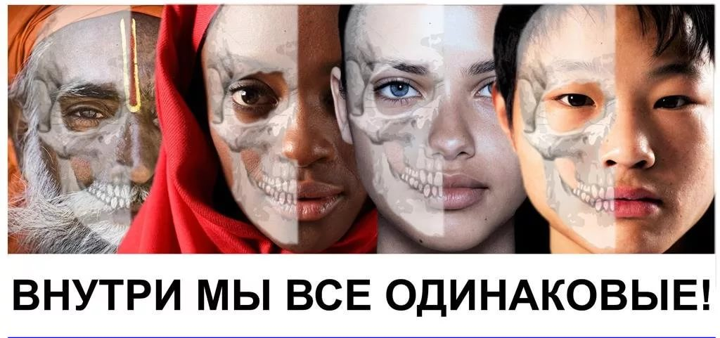

Сообщить о противоправном контенте
ncpti.ru/illegal_content
Тел./факс: 8 (863) 201-28-22

ГУ МВД РФ по г. Санкт-Петербургу и Ленинградской области
Центр по противодействию экстремизму

Телефон: +7 812 495 35 01

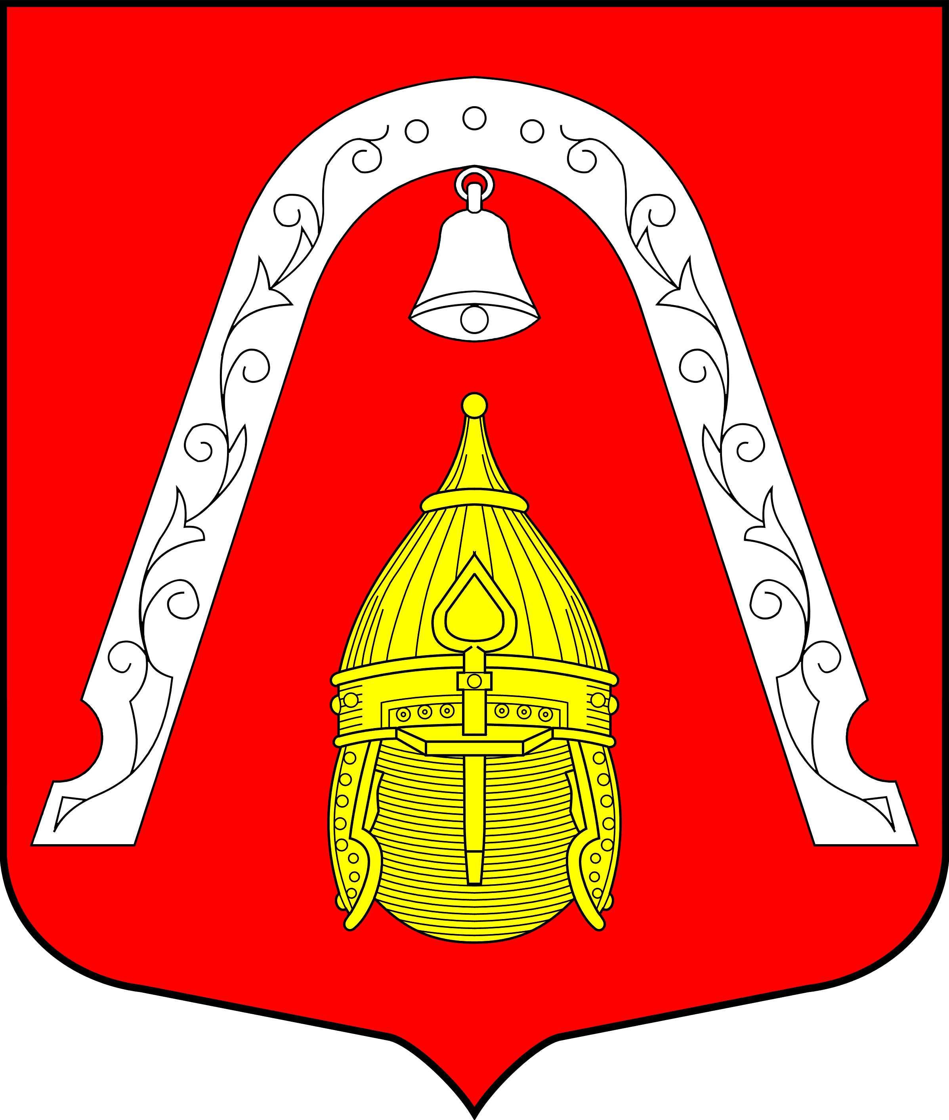

Внутригородское
Муниципальное образование Санкт-Петербурга
муниципальный округ
Лиговка-Ямская

ОСТОРОЖНО! ЭКСТРЕМИЗМ.

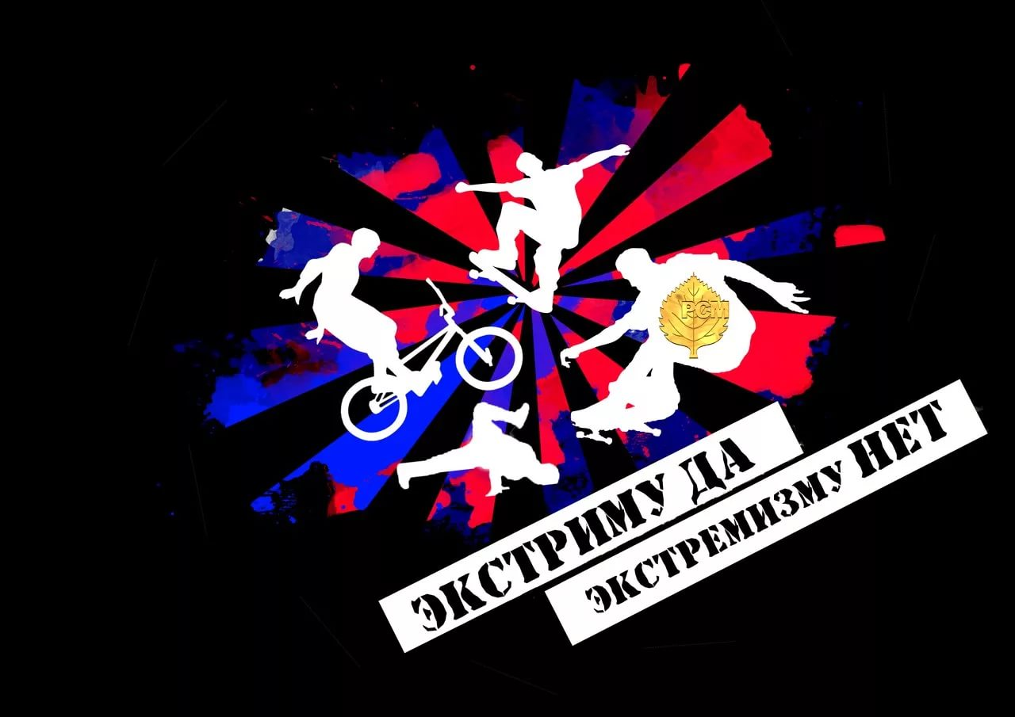

2020 год

